متوسطة: سبّاح العمري عين الروى المستوى: السّنة الرّابعة متوسّط
حصّة الأعمال الموجّهة 12:
التّمرين الأوّل: إليك الجمل الآتية، حدّد الجملة الواقعة نعتًا وبيّن نوعها:
- هذه حديقةٌ أزهارها جميلةٌ............ .............................................................................................
- فحص الطّبيب مريضًا يشكو من الألم .........................................................................................
- اشترى عمر منزلاً انتهى بناؤه منذ شهرٍ...........................................................................................
- اشتريتُ كتابًا يفيد قارئه................. ............................................................................................
- حضر تلميذٌ كان غائبًا أمس.........................................................................................................
- عاد المجاهدون من معركةٍ خلّدها التّاريخ.......................... ...........................................................
- اشتريتُ حقلاً مساحته كبيرةٌ ................................................................ .......................................
- "في بحرٍ لجيٍّ يغشاه موجٌ".. ..........................................................................................................
التّمرين الثّاني: أعربْ الجملة الآتية إعراب كلمات وجمل: [فحص الطّبيب مريضًا يشكو من الألم]
- فحصَ: ......................................................................................................................................
- الطّبيبُ: ....................................................................................................................................
- مريضًا: .......................................................................................................................................
- يشكو: .......................................................................................................................................
- من الألمِ......................................................................................................................................
- ............ .....................................................................................................................................
التّمرين الثّالث: إليك الخطاب الآتي، أحسن القراءة والفهم، وأجبْ على الأسئلة التي تليه:
مقتطف من نصّ: شعوب شرق إفريقيا للكاتب: ابن بطّوطة:
سلطان "مقديشو" يقولون له الشّيخ، واسمه أبو بكر بن الشّيخ عمر، وهو في الأصل من البرابرة، وكلامه بالمقدشيّ ويعرف اللّسان العربيّ، والواحد منهم يأكل قدر ما تأكله الجماعة منّا، وهم في ضخامة الأجسام وسمنها، وقد قضينا ثلاثة أيّامِ عند السّلطان، يؤتى لنا بطعامٍ ثلاث مرّات في اليوم. ثمّ ركبت من مقديشو متوجّهًا نحو السّواحل قاصدًا "كلوا" من بلاد الزّنوج، وهي كبيرةٌ، أشجارها الموز واللّيمون والأترج، ولها فاكهةٌ يسمّونها الجمون، وهي شبه الزّيتون، إلاّ أنّها شديدة الحلاوة، ولا زرع عند أهل هذه الجزيرة، وإنّما يجلب إليهم من السّواحل، وأكثر طعامهم الموز والسّمك... وجميع النّاس يمشون حفاة الأقدام، وبتنا بهذه الجزيرة ليلةً، ثمّ ركبنا في البحر، فمّما بقي في ذهني من هذه البلدان أنّها مدنٌ عظيمةٌ، وأكثر أهلها الزّنوج المستحكمو السّواد، ولهم شرطاتٍ في وجوههم، وكلّ بيوتهم بالخشب، والأمطار بها كثيرةٌ.
- بيّن الفكرة أو الموضوع الذي تناوله الكاتب: ...............................................................................................................
- في الخطاب نمطان بارزان، حدّدهما، مع ذكر مؤشّرين لكلّ نمطٍ: ................................................................................. .....
- .......................................................................................................................................................................... .................
- ............................................................................................................................................................................
- استخرج من الخطاب ممنوعًا من الصّرف، وبيّن سبب منعه: ............................................................................................
- أعرب ما تحته خطٌّ في الخطاب:
- ثلاثةَ: .....................................................................................................................................................................
- أيّامٍ: .....................................................................................................................................................................
- عظيمةٌ: .................................................................................................................................................................
- استخرج الرّوابط اللّفظيّة من الخطاب، وصنّفها في الجدول الآتي:
إحالة نصّيّة | حروف العطف | حروف الجرّ | الأسماء الموصولة | أسماء الإشارة | علامات الوقف
............................ | ............................ | ............................ | ............................ | ............................ | ............................
- [اللّسان العربيّ] حدّد نوع الصّورة البيانيّة، وسمّ أثرها البلاغي: .....................................................................................
- استنتج قيمةً تربويّةً للخطاب: ..................................................................................................................................
بعد المعارف أحوال وبعد النّكرات نعوتٌ

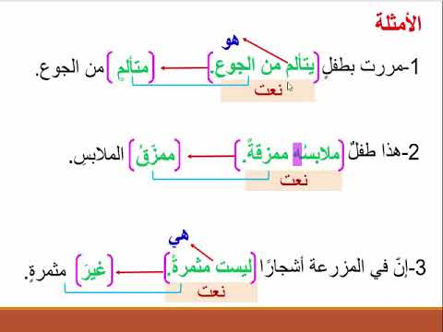

الأستـــــــــــــــــــــــــــــــــــــــــــــــــــــــــــــــــــــــــــــــــــــــــــــــــــــــــاذ: طبّــــــــــــــــــــــــــــــــــــــــــــــــــــــــــــــــــــــــال أيّـــــــــــــــــــــــــــــــــــــــــــــــــــــــــــــــــــــــــــــــــــــوب

